BERNI PROGRAMA

IRAKASLEAREN GIDA

Irakurmenaren hastapenak bultzatzeko softwarea
Haur hezkuntzako 2. ziklorako zuzendua



ZEIN DA BERNI PROGRAMAREN HELBURUA?

Ikaskuntza-zailtasunen zeinu lasterrak azaltzen dituzten 4 urteko haurrei zuzendutako Euskarazko hezkuntza-software bat garatzea du helburu, prebentziozko esku-hartzea eskaintzeko. Hala ere, era berean etorkizuneko irakurketa bereganatzeko beharrezkoak diren gaitasunak indartzen dituen tresna informatikoa ere bada. Horrela bada, nahiz eta doktorego-tesi hau arazoak dituzten haurrei zuzendutako programaren ebaluazioan oinarrituta egon, ikasleri guztiak baliabide hau erabiltzeko aukera izango du.

ZEINTZUK DIRA LANTZEN DIREN GAITASUNAK?

- KONTZIENTZIA FONOLOGIKOA
Hizkuntza osatzen duten soinuen egiturari buruz dugun ezagutza islatzen du. Gaur egun, aldagai hori da ikerlariek gehien azpimarratzen dutena, batez ere, erlazio sendoa bilatu dutelako gaitasun fonologikoaren bereganatzean eta irakurketaren ikaskuntzaren artean hizkuntza alfabetikoetan. Horrela, aurre-irakurleak eta irakurleak hizkuntzaren egitura fonologikoari buruz duten ezagutza maila, irakurketa ikaskuntzaren arrakastarako iragarle ona dela frogatu dute.
- HITZEZKO OROIMENA
Ahoz aurkeztu den informazioa gogoratzeko gaitasuna da. Horretarako, funtsezkoa da aurkezten denaren hiztegia ezagutzea. Hori dela eta, hitzezko oroimena lantzeko adimen berbala, hiztegia eta hitzen izendapenaren abiadura trebatuko dira.
- KONTZIENTZIA ALFABETIKOA
Gaitasun honek, hizki bakoitzak bere soinua eta bere izena duela ezagutzeari egiten dio erreferentzia. Hizkien izenak eta soinuak identifikatzeak hitz idatziak nola irakurri behar diren laguntzen du.
- AHOZKOAREN ULERMENA
Ahozkoaren ulermenaren bitartez, hizkuntza ulertu eta hitzen esanahia bereganatzen da. Beraz, haurrak horren medio, ahozko hizkuntzaren semantika bereganatzeko oinarriak eratzen doaz.
- IDATZITAKOAREN KONTZIENTZIA
Inprimatutakoak esanahia duela eta ahozkoaren hizkuntzaren soinuak idatzita aurkeztu daitezkeela ezagutzeak, hitzak eta logoak ezberdintzeko gaitzen ditu haurrak, baita horietariko zeinek duen mezuaren esanahia ezagutzeko ere.

NOLAKOA DA BERNI PROGRAMA?

BERNI GURE TXAKURRA
Programa guztia Berni pertsonaiak gidatuko du. Txakur hau izango da jarduera bakoitza azaltzearen arduraduna eta gure umeak animatu eta zorionduko duena.

PROGRAMAREN EGITURA
5 maila ezberdindu daitezke aplikazio guztian, zailtasuna mailaz maila igotzen delarik.
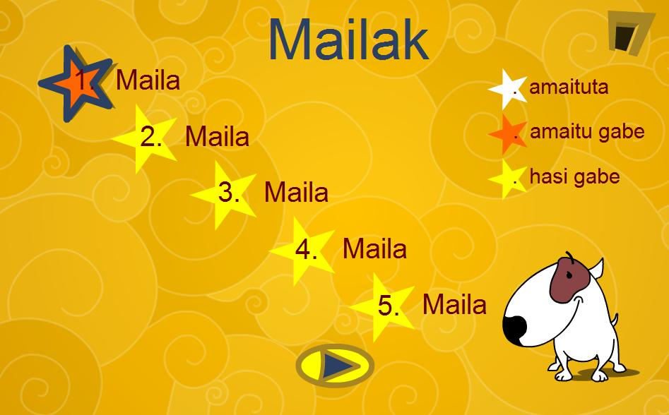
Irudia 1: Egindako mailen informazioaren pantaila
Horretaz gain, maila bakoitzean bideo bat eta lau joko mota egongo dira;
- Bideoa: Woofyren abenturak. 8 minutuko telesaio horiek ahozkoaren ulermena eta hiztegia lantzeko funtsezko baliabideak dira.
- Txiki Einstein: Berniren galdera entzunda haurrek hiru aukeratatik egokiena klikatu beharko dute.
- Narras-Asma: Joko honetan haurrek 5 irudietatik 3 arrastratu beharko dute zonalde konkretu batera.
- Biki-Bikiak: 6 irudi aurkeztuta 3 bikote egitean datza jokoa.
- Txik-Txak: Haurrek denbora mugatu bat izango dute aurkezten zaizkien irudiak izendatzeko.

APLIKAZIOAREN FUNTZIONAMENDUA
Esan bezala, maila bakoitza hasterakoan, lehenengo eta behin umeek bideo bat ikusiko dute, ondoren, 4 jokoetatik nahiago dutena aukeratzeko posibilitatea izango dute.
Programa honetan haurrek maila batetik bestera pasatzeko aurreko mailako joko guztiak eginda izan beharko dituzte, mailen zailtasuna pixkanaka-pixkanaka igotzen doalako.
Horretarako, jokoak aukeratzen diren pantaila berdinean joko bakoitzak dituen jarduera guztietatik zenbat dituen eginda espezifikatzen da. Adibidez Txiki-Einstein joko motan 6 jarduera badaude eta umeak dagoeneko 2 egin baditu, (2/6) azalduko da. Beraz, hurrengo mailara pasatzeko nahitaez bukatu beharko ditu joko honetan egiteko dauzkan beste 4 jarduerak.
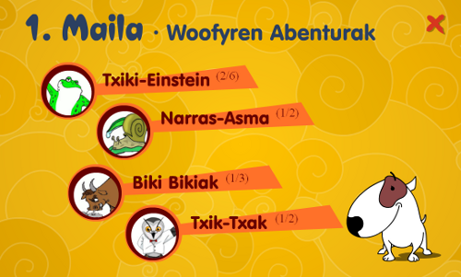
Irudia 2: Jokoak aukeratzeko pantaila
Pantaila bakoitzean haurrek informazioa eskuratzeko hiru iturri izango dute; irudia, hitz idatziak eta soinuak. Soinuen kasuan, sagua iruditik pasatzeaz nahikoa da irudiaren izena entzuteko. Modu berean, Berniren azalpena entzuteko, bere iruditik sagua pasatuz lortuko da.

Horretaz gain, jarduera bat bukatzerakoan ate baten irudia azalduko da goi- eskuman. Ate honetan klikatuz, jokoak aukeratzeko pantailara itzultzeko aukera dago.

JOKOZ-JOKO
Txiki-Einstein
Joko honetako jardueretan Bernik galdera bat egingo du eta haurrek 3 aukeretatik irudi egokia klikatu beharko dute. Klikatzen duten irudia egokia ez bada markoa gorriz azalduko da, egokia bada, ordea, orlegiz. Ondoren, Berni azalduko da zoriontzen.
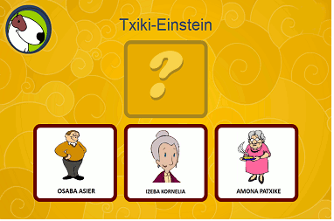
Irudia 3: Txiki Einstein jokoa
Narras-Asma
Joko honetan Bernik galdera bat proposatuko du eta haurrak 5 irudietatik 3 egokiak arrastatu beharko ditu zonalde batera. Egokia ez den irudi bat arrastatzen badu irudia bere hasierako posiziora bueltatuko da. Irudia egokia bada bizkar-zorroan edo bestelako irudi konkretu batean desagertuko da.
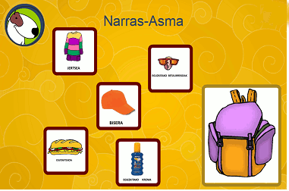
Irudia 4: Narras-asma jokoa
Biki-bikiak
Biki-bikiak jokoan umeak 3 bikote egiten saiatu behar dira. Berniren azalpena entzun ondoren, umeak bikote diren irudi bi klikatzen baditu, irudi biak desagertu egingo dira. Egokiak ez badira ez da ezer gertatuko.
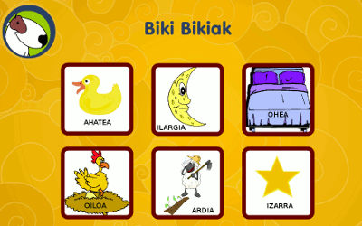
Irudia 5: Biki-bikiakjokoa
Txik txak
Azken joko motan, haurren izendatze arinaren abiadura trebatuko da. Horretarako, umeek objektuen, koloreen edota zenbakien izenak esan eta aurrera botoia klikatu beharko dute, beheko lerroko denbora agortu baino lehen. Guztira 6 irudi izango dituzte izendatzeko. Batzuetan aho-korapiloa errepikatzea eskatzen zaio ere, artikulazioa eta errima landuz.

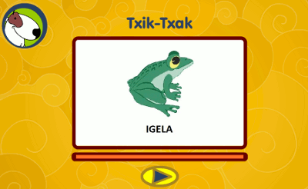
Irudia 6: Txik-txak jokoa
Joko honetan programak denbora bukatu baino lehen esan dituen irudien erregistroa gordetzen du. Erregistro hau, irakaslearen erabiltzaile gakoa sartu behar den pantailan aurki dezakegu. Aurpegi sinboloan klikatuz, haur bakoitzak maila ezberdinetan eta joko honetako jarduera guztietan egindako “okerrak” (denbora agortutako irudiei egiten dio erreferentzia) azalduko dira.
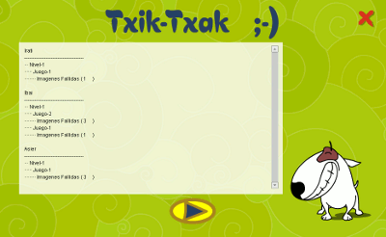
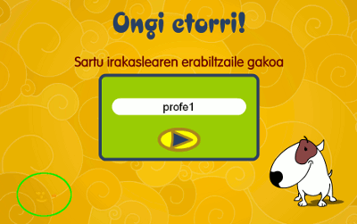
Irudia 7 eta 8: Txik-Txak jokoko akatsen erregistroa

 | 1. MAILA | 2. MAILA | 3. MAILA | 4. MAILA | 5. MAILA
KONTZIENTZIA FONOLOGIKOA  39 jarduera | ENTZUMEN BEREIZKETA 5  - Entzutezko oroimena  - Soinuen sentsibilizazioa  PERTZEPZIO FONEMATIKOA 3  - Pertzepzio Fonematikoa | ERRIMA ETA ALITERAZIOA 3  - Artikulazioa  - Errima eta aliterazioa  PERTZEPZIO FONEMATIKOA 3  - Pertzepzio Fonematikoa | ERRIMA ETA ALITERAZIOA 3  - Artikulazioa  - Errima eta aliterazioa  PERTZEPZIO FONEMATIKOA 5  - Pertzepzio Fonematikoa | KONTZIENTZIA SILABIKOA 6  - Silaben bereizketa  - Fonemen aldeko bereizketa  PERTZEPZIO FONEMATIKOA 2  - Pertzepzio Fonematikoa | KONTZIENTZIA SILABIKOA 4  - Silaben bereizketa  - Fonemen aldeko bereizketa  KONTZIENTZIA BARNE SILABIKOA 5
ADIMEN BERBALA  28 jarduera | Ahozko ulermena 2  Hitzezko lan-memoria 2  Izendatze arinaren abiadura 2 | Ahozko ulermena / hiztegia 2  Hitzezko lan-memoria 2  Izendatze arinaren abiadura 2 | Ahozko ulermena / hiztegia 2  Hitzezko lan-memoria 1  Izendatze arinaren abiadura 3 | Ahozko ulermena 2  Hitzezko lan-memoria 2  Kontzientzia morfologikoa 1 | Ahozko ulermena 2  Kontzientzia morfologikoa 3
KONTZIENTZIA ALFABETIKOA  14 jarduera | E. PIKTOGRAFIKOA 2 | E. PIKTOGRAFIKOA 3 | E. LOGOGRAFIKOA 3 | E. LOGOGRAFIKOA 2 | E. ALFABETIKOA 4
AHOZKO ULERMENA  10 jarduera | = A.B. (10)
IDATZITAKOAREN KONTZIENTZIA  9 jarduera |  |  | KANTITATE HIP. 2  ALDAERA HIP. 2 | KANTITATE HIP. 3  NORABIDEA 1 | HIP. SILABIKOA 1
GUZTIRA 90 | 16 JARDUERA | 15 JARDUERA | 21 JARDUERA | 19 JARDUERA | 19 JARDUERA
ZER LANTZEN DA BERNI PROGRAMAN?
NOLA ALDATZEN DA BERNI PROGRAMA?

GURE IRAKASLE-IKASLEEN ERREGISTROA
Programan irakasle bakoitzak bere kodea izango du eta 30 ume erregistratzeko aukera. Irakasle eta ikasleen erregistroa “ALUMNOS” karpetaren bitartez gauzatuko da.
Karpeta honetan klikatuz, edozein irakasleren testu dokumentua KOPIATU eta ITSATSI dezakegu karpeta berean beste irakasleren bat gehitzeko. Ondoren izena aldatu baino ez dugu egin behar eta irakasle berria gehituta izango dugu.
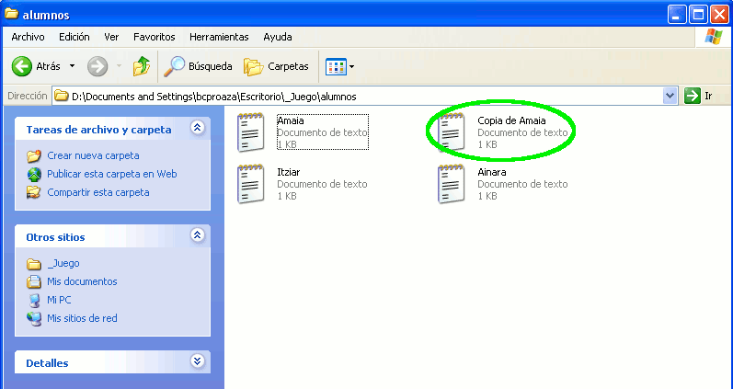
Irudia 9: Irakasleen erregistroa
Berni Programan ikasle bakoitzak egiten duena erregistratuta gelditzen da, horrela, saio berri bat hasterakoan aurreko saioan egindako jarduerak eginda azalduko zaizkio. Horretarako, nahitaezkoa da ume bakoitzak beti erabiltzea ordenagailu berdina, aplikazioa ordenagailuan instalatzen delako.
Ikasleak erregistratzeko, bere Irakaslearen testu-dokumentuan klikatu ondoren izenak zutabe batean idatziko dira. Ondoren ARCHIVO – GUARDAR aukeratuz ikasleak erregistratuta azalduko dira.
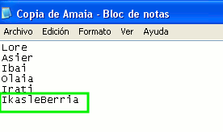
Irudia 10: Ikasleen erregistroa

IRUDIAK ALDATU
Lehenengo eta behin aldatu nahi dugun irudiaren maila, joko mota eta jarduera zenbakira abiatu behar gara dagozkion karpetetan klikatuz. Hobeto lan egiteko, IKUSI KOADRO TXIKIAK (ver vistas en miniatura) aukeratu.
Demagun, 3. Mailako Txik-txak jokoko lehengo jarduerako irudiak aldatu nahi ditugula.
1.go pausua: jokoa horretara abiatu; D:\Documents and Settings\bcproaza\Escritorio\_Juego\nivel-3\contrareloj
2. pausua: Irudiak ordezkatu, irudi horren izena edo titulua mantenduz.
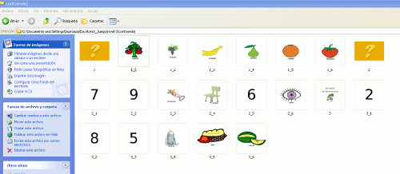
Irudia 11: Irudiak aldatzeko
Kontutan hartu behar ditugu irudiak izan behar dituzten ezaugarriak jokoaren arabera.
Kasu guztietan irudiak GIF formatuan gorde behar dira eta tamainak hurrengoak dira jokoaren arabera:
JOKOA | OBJEKTUAK | TAMAINA
Narras-Asma | Arrastatuak izango diren zonaldea | 220*300
Narras-Asma | Arrastatuko diren objektuak | 135*135
Txiki-Einstein | Galderaren irudia | 225*195
Txiki-Einstein | Erantzunen irudiak | 225*195
Biki-Bikiak | Irudiak | 165*165
Txik-Txak | Galderaren irudia | 495*315
Txik-Txak | Irudiak | 495*315
Jokoaren tamainak aldatzeko programa ezberdinak erabili daitezke, baina Photoshop edo bere bertsio askearekin, GIMP.ES erraz egin daiteke (http://www.gimp.org.es/).
Marrazki askeak eskuratzeko, hona hemen helbide interesgarri batzuk:
- http://www.clipartheaven.com/
- http://recursostic.educacion.es/bancoimagenes/web/
SOINUAK ALDATU
Irudiak bezala, soinuak aldatzeko dagokion karpetara abiatu behar gara eta ondoren soinu zaharra berriagatik ordezkatu, beti ere soinuaren izena edo titulua mantenduz.
Soinuak MP3 formatuan gorde behar dira eta programa ezberdinak erabil daitezke soinuak grabatzeko, hala nola, Windows-en grabagailua edo Audacity. (http://audacity.sourceforge.net/?lang=es).
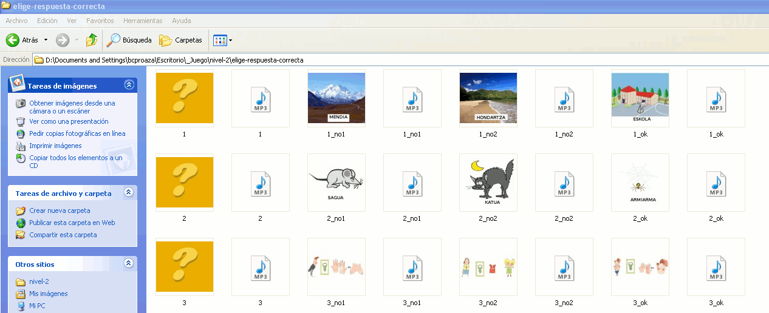
Irudia 12: Soinuak aldatzeko

JOKO BAKOITZEKO JARDUERA KOPURUA ALDATU
Demagun, 1.go mailako Txik-txak eta Narras-Asma jokoen jarduera kopuruak aldatu nahi ditugula; lehenengoan jarduera bakarra nahi dugu eta bigarrenean 4 jarduera. Horretarako, maila bakoitzean dagoen “numero_juegos” testu-dokumentua aukeratu behar dugu eta behar ditugun jarduera kopuruak aldatu; kasu honetan, Contrarreloj edo Txik Txak jokoaren 2 zenbakia ezabatu ondoren 1 idatziko dugu eta Arrasatrar-soltar edo Narras Asma jokoaren 2 zenbakia ezabatu ondoren 4 idatziko dugu. Azkenik, ARCHIVO – GUARDAR klikatu eta gure jarduera kopuru berriak aldatuta egongo dira.
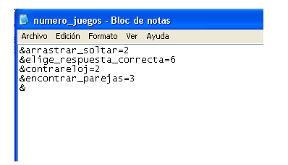
Irudia 13: Jarduera kopuruak aldatu

